# Практическая работа №7

**Построение диаграммы состояний**

Цель работы: освоение технологии проектирования ИС с помощью UML диаграмм

Задание: Ознакомиться с теоретическим материалом, разработать диаграмму состояний в любом редакторе

Теоретический материал:

*Объекты характеризуются поведением и состоянием*, в котором находятся. Например, человек может быть новорожденным, младенцем, ребенком, подростком или взрослым. Другими словами, объекты что-то делают и что-то "знают". **Диаграммы состояний** *применяются для того, чтобы объяснить, каким образом работают сложные объекты*. Несмотря на то что смысл понятия "состояние" интуитивно понятен, все же приведем его определение в таком виде, в каком его дают классики и Zicom Mentor:

**Состояние (state)** - ситуация в жизненном цикле объекта, во время которой он удовлетворяет некоторому условию, выполняет определенную деятельность или ожидает какого-то события. Состояние объекта определяется значениями некоторых его атрибутов и присутствием или отсутствием связей с другими объектами.

Диаграмма состояний показывает, как объект переходит из одного состояния в другое. Очевидно, что диаграммы состояний служат для моделирования динамических аспектов системы (как и диаграммы последовательностей, кооперации, прецедентов и, как мы увидим далее, диаграммы деятельности). Часто можно услышать, что *диаграмма состояний показывает автомат*, но об этом мы поговорим подробнее чуть позже. Диаграмма состояний полезна при *моделировании жизненного цикла* объекта (как и ее частная разновидность - диаграмма деятельности, о которой мы будем говорить далее).

От других диаграмм диаграмма состояний отличается тем, что описывает процесс изменения состояний только одного экземпляра определенного класса - одного объекта, причем объекта *реактивного*, то есть объекта, поведение которого характеризуется его реакцией на внешние события. Понятие жизненного цикла применимо как раз к реактивным объектам, настоящее состояние (и поведение) которых обусловлено их прошлым состоянием. Но диаграммы состояний важны не только для описания динамики отдельного объекта. Они могут использоваться для *конструирования исполняемых систем* путем прямого и *обратного проектирования*. И они действительно с успехом применяются в таком качестве, вспомним существующие варианты "исполняемого UML", такие как UNIMOD, FLORA и др.

Но поговорим об обозначениях на диаграммах состояний. Скругленные прямоугольники представляют состояния, через которые проходит объект в течение своего жизненного цикла. Стрелками показываются переходы между состояниями, которые вызваны выполнением методов описываемого диаграммой объекта. Существует также *два вида псевдосостояний: начальное*, в котором находится объект сразу после его создания (обозначается сплошным кружком), и *конечное*, которое объект не может покинуть, если перешел в него (обозначается кружком, обведенным окружностью).

Приведем пример простейшей диаграммы состояний

http://www.intuit.ru/EDI/23_04_17_1/1492899714-28128/tutorial/356/objects/2/files/02_18.gif

Думаем, здесь все понятно без лишних слов. А вот более сложный пример

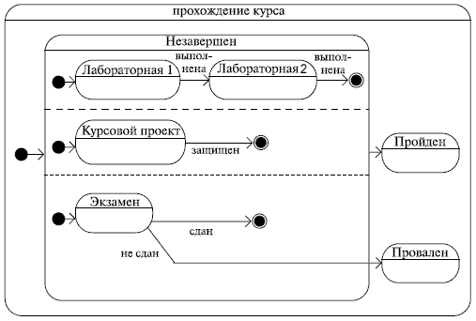

Здесь мы видим *составное состояние*, включающее другие состояния, одно из которых содержит также параллельные *подсостояния*. Мы не говорили ранее о том, как все это обозначается, но ведь и так понятно - это диаграмма прохождения академического курса студентом. Для того чтобы пройти курс, студент должен выполнить лабораторные работы, защитить курсовой проект и сдать экзамен. Все просто!

А вот еще один пример

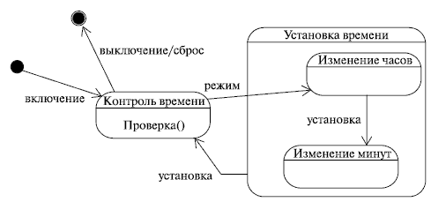

Не сомневаемся, что вы легко догадались, что это за устройство - конечно же, таймер! Такой прибор может применяться в составе различных реле, например, для отключения телевизора по истечении указанного промежутка времени. Основное его назначение - контроль времени (проверка, не истек ли указанный промежуток), но у него есть еще один режим работы - установка. По истечении указанного промежутка времени или при "сбросе" устройство отключается. В конце концов, о чем мы говорим - вы сами много раз устанавливали слип-таймер в телевизоре или устанавливали опцию "Выключить по завершении" в Nero *Burning* ROM!